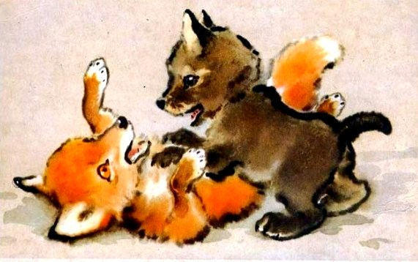
Однажды лесник расчищал в лесу просеку и высмотрел лисью нору. Он раскопал нору и нашел там одного маленького лисенка. Видно, лисица-мать успела остальных перетащить в другое место.
А у этого лесника уже жил дома щенок. Гончей породы. Тоже еще совсем маленький. Щенку было от роду один месяц. Вот и стали лисенок и щенок расти вместе. И спят они рядышком, и играют вместе.
Очень занятно они играли! Лисенок лазал и прыгал, как настоящая кошка. Прыгнет на лавку, а с лавки на стол, хвост задерет трубой кверху и смотрит вниз. А щенок полезет на лавку - хлоп! - и упадет. Лает, бегает вокруг стола целый час. А потом лисенок спрыгнет вниз, и оба лягут спать. Поспят-поспят, отдохнут и снова начнут гоняться друг за другом.
Щенка звали Огарок, потому что он был весь рыжий, будто огонь. А лисенка лесник назвал Васькой, как кота: он лаял тоненьким голоском - будто мяукал.
Все лето щенок и лисенок прожили вместе, и к осени оба выросли. Щенок стал заправским гончаром, а лисенок оделся в густую шубу. Лесник посадил лисенка на цепь, чтобы он не убежал в лес. "Подержу, - думает, - его на цепи до середины зимы, а потом продам его в город на шкурку".
Ему жалко было самому стрелять лису, уж очень она была ласковая. А с гончим Огарком лесник ходил на охоту и стрелял зайцев.
Вот однажды вышел лесник утром покормить лису. Глядит, а у лисьей будки одна цепь и рваный ошейник. Убежала лиса. "Ну, - подумал лесник, - теперь мне не жалко тебя застрелить. Видно, не бывать тебе ручным зверем. Дикарь ты, дикарь. Найду в лесу и застрелю как дикую". Вызвал он своего Огарка, снял с полки ружье. - Ищи, - говорит, - Огарко. Ищи своего приятеля. - И показал следы на снегу.
Огарок залаял и побежал по следу. Гонит, лает, по следу идет. И ушел он далеко-далеко в лес, еле его слышно. Вот он и совсем замолк. А вот снова сюда идет: лай все ближе, ближе. Лесник спрятался за елку на опушке, взвел курки на ружье.
И вот видит: выбежали из лесу разом двое. Лиса и собака. Собака лает и повизгивает. И бегут они по белому снегу рядышком. Как настоящие приятели - плечо к плечу. Вместе кочки перескакивают, друг на друга смотрят и будто улыбаются. Ну, как тут стрелять. Ведь собаку убьешь!
Увидали звери лесника, подбежали. Васька прыгнул к нему на плечи, а пес встал на задние лапы, уперся в грудь хозяину и хамкает: ловит шутя лисий хвост.
- Эй вы, чертенята! - сказал лесник, спустил курки на ружье и вернулся домой.
И так жила лиса у него в избе всю зиму - не на цепи, а просто так. А весной стала уходить в лес мышей ловить. Ловила-ловила да и осталась в лесу совсем.
А гончий Огарок с тех пор не гонит лисиц. Видно, все лисицы ему стали друзья.

